النقل في اللحاء
المقدمة
- المواد التي تمتصها الجذور من التربة , وتنقل عبر نسيج الخشب الى الأوراق للإستهلاك والبناء , ويعاد توزيع المعادن من الأوراق عبر نسيج آخر هو اللحاء .
- نتيجة لإستمرارعملية البناء الضوئي وبعض نواتج عملية الأيض , فيجب نقل المواد المتراكمة إلى خارج الأوراق ,أي الى مناطق أخرى كالجذور والسيقان والوراق الحديثة والأزهار والثمار النامية والبذور.
- تعتمد الخلايا الحية الغيرخضراء في إمداد بالغذاء على الخلايا التي تقوم بالبناء الضوئي .

نقل المواد العضوية
- بذل علماء فسيلوجيا النبات جهد كبير في دراسة حركة نقل المواد الذائبة داخل النبات .
- أتبع العلماء عدة تجارب لتوضيح حدوث عملية النقل في اللحاء منها
- تجارب التحليق .
- تجارب أستخدم فيها النظائر المشعة .
- استخدام الأصباغ .
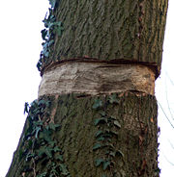
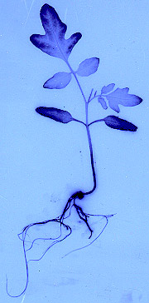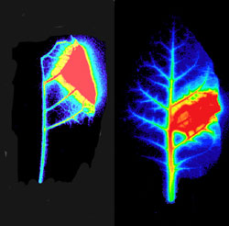

كيف يتم الكشف عن المواد المشعة
- بواسطة كشاف إشعاعي
- إستخدام التصوير الإشعاعي الذاتي
- طريقة أخرى مستعملة Microradioautography.
- أنواع المواد العضوية المنقولة في اللحاء
- الكربوهيدرات
- وتشكل 90./. وأكثرها سكروز, وبها كربوهيدرات أخرى بنسبة قليلة والرافينوز والاستاكيوز والفرباسكيوز.
- سكريات كحولية المانيتول( Mannitol) والسوربيتول (Sorbitol ) .
- السكريات السداسية أو الفوسفاتية فهي قليلة أو عديمة ,وهي لاتنقل عن طريق اللحاء ولكن وجودها في اللحاء ناتج عن تحلل السكروز والمواد الأخرى .

- المواد النيتروجينية
- قد تصل الى نسبة 45./.
- مثل حمض الجلوتاميك (Glutamicacid) و الأسبارتيك (Asparatic acid )
- نستنتج أن تركيز المواد النيتروجينية منخفض في اللحاء في الجزء الأكبر من النمو .
- ويزداد التركيز في مراحل النمو السريعة للورقة ،وفي نهاية موسم النمو .
- هناك مواد أخرى يتم نقلها عبر اللحاء
وهي الهرمونات مثل ( الأوكسينات و الجبريللينات و السيتوكينينات )والأنزيمات وعناصر معدنية كثيرة والأصباغ ومبيدلت الأعشاب والفيروسات.

إتجاة الحركة في اللحاء
- الحركة ذات الإتجاهين
- تحرك المواد من الأوراق
- تحرك المواد من أعضاء التخزين (ساق او جذر )
- تحرك المواد في أوراق نبات الفاصوليا.
2- الحركة الجانبية في الإتجاهات المماسية
- معاملة أوراق نبات البنجر في إحدى الجوانب بـ CO2المشع
لمدة أربع ساعات.
3- حركة جانبية في الإتجاهات النصف قطرية
وذلك بواسطة خلايا حية تسمى (الإشعة الوعائية )

آلية الإنسياب الضغطي ( تدفق الكتلة )‏
- أول من إقترح هذا النموذج العالم الألماني منخ ( Munch) حوالي عام 1927م
- معظم علماء الفسيولوجي يعتمدون على هذا النموذج لبيان النقل في اللحاء .
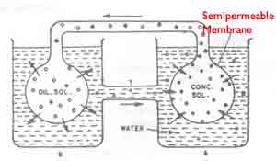
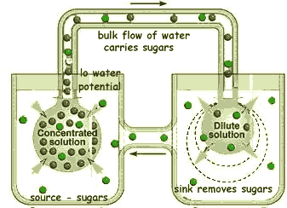
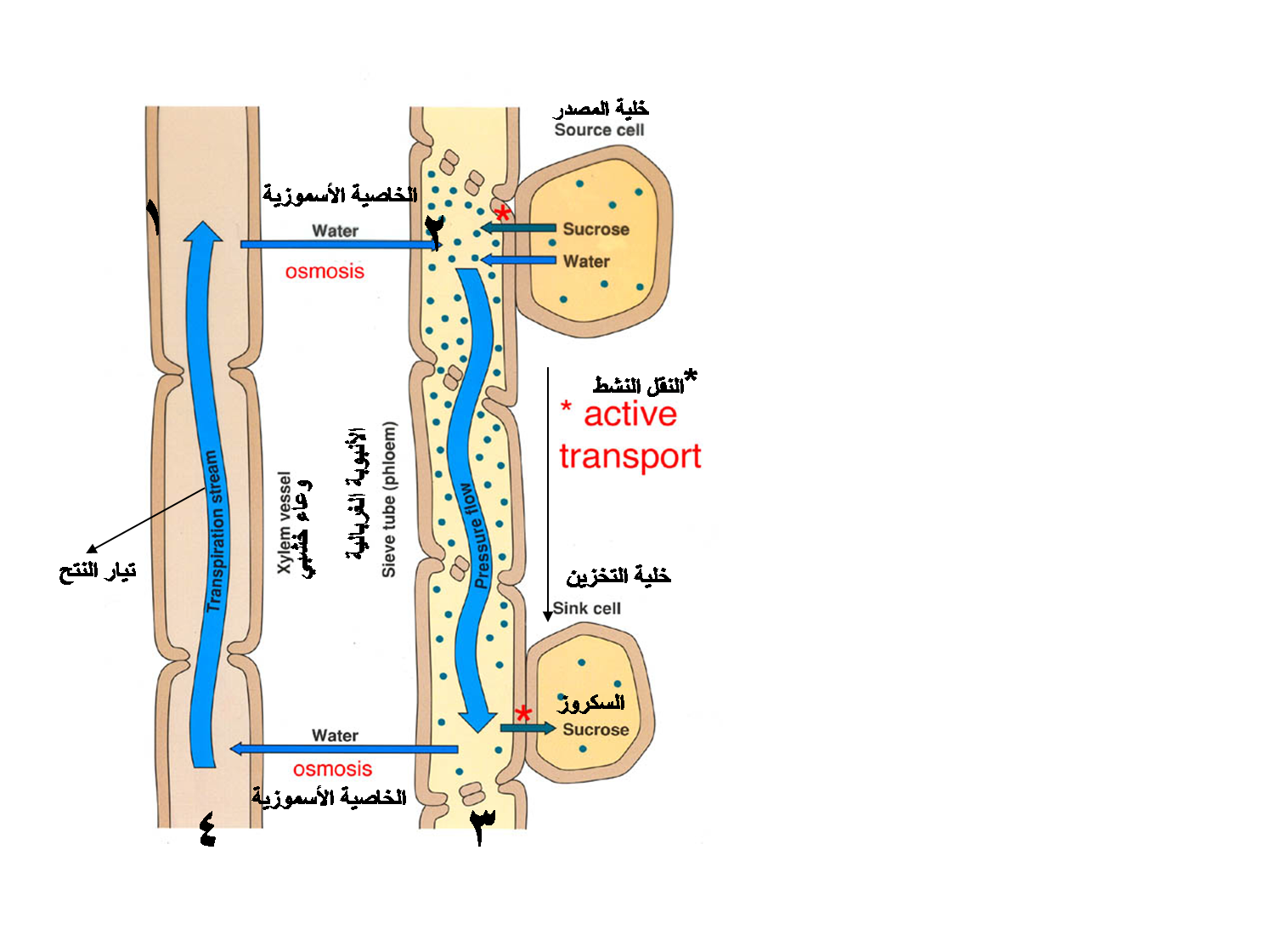

تشريح اللحاء
- العناصر الغربالية .
- الخلايا المرافقة .
- خلايا برنشيمية .
- ألياف اللحاء
